ПАМЯТКА ДЛЯ ДЕТЕЙ
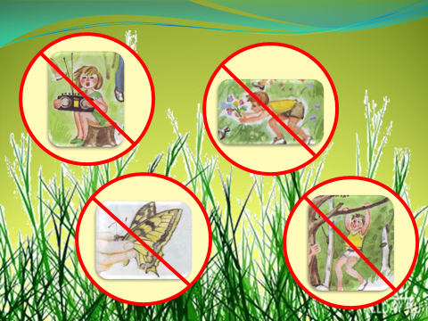
- Охрана растений
Находясь в природе, нельзя срывать растения для букетов. Букеты можно составлять из тех растений, которые выращены человеком.
Замечательное богатство природы – лекарственные растения. Люди часто собирают их и сдают в аптеки. Это важная работа, но выполнять её нужно так, чтобы не нанести вреда природе. Собирать лекарственные растения можно только в тех местах, где их много. Часто растений нужно обязательно оставлять в природе.
Бывает, что люди даже не срывая растения, губят их. Причина этого – вытаптывание. Идёт человек по лесу и не замечает, как у него под ногами ломаются, втаптываются в землю хрупкие травы. К тому же под ногами людей уплотняется почва. В такой почве остаётся мало воздуха, воды, и растения на ней жить не могут, они погибают. В природе, особенно в лесу, нужно стараться ходить по тропинкам, чтобы растения не погибли от вытаптывания.
В нашей стране проводится большая работа по охране растений. Редкие растения запрещено собирать. Под особой защитой они находятся в заповедниках. Каждый должен выполнять правила поведения в природе, больше сажать растений в городах и сёлах. Нельзя забывать о том, что в природе всё взаимосвязано. Поэтому охрана растений помогает борьбе с загрязнением воздуха и воды, охране насекомых - опылителей, хищных насекомых, охране птиц.
- Охрана животных
Нельзя подходить близко к гнёздам птиц. По твоим следам гнёзда могут отыскать и разорить хищники. Если случайно окажешься возле гнезда, не прикасайся к нему, сразу уходи. Иначе птицы - родители могут совсем покинуть гнездо. Не лови и не уноси домой здоровых птенцов птиц и детёнышей зверей. В природе о них позаботятся взрослые животные.
Обязательно подкармливай птиц зимой. А весной с помощью старших делай для них домики, скворечники.
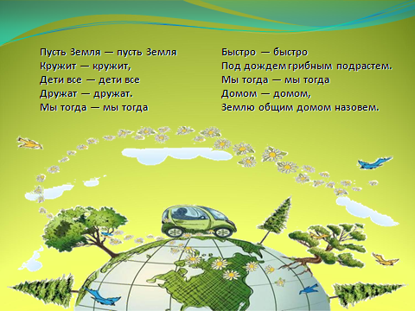
Животные связаны и с растениями. Если, например, собирать букеты в лесу или на лугу, будет меньше шмелей и бабочек, которым нектар цветов нужен для питания.
НЕ ЗАБЫВАЙТЕ о том, что растения дают убежище животным. Оберегайте травы, кусты, деревья, вы помогаете зверям, птицам, насекомым, которые укрываются в их зарослях.
В РУКАХ ЧЕЛОВЕКА БОГАТСТВО РОДНОЙ ЗЕМЛИ. ПОМНИТЕ ОБ ЭТОМ!

